Perfilagem de Código

* Programa rodando para três tamanhos de matriz (1750, 2000 e 2250):

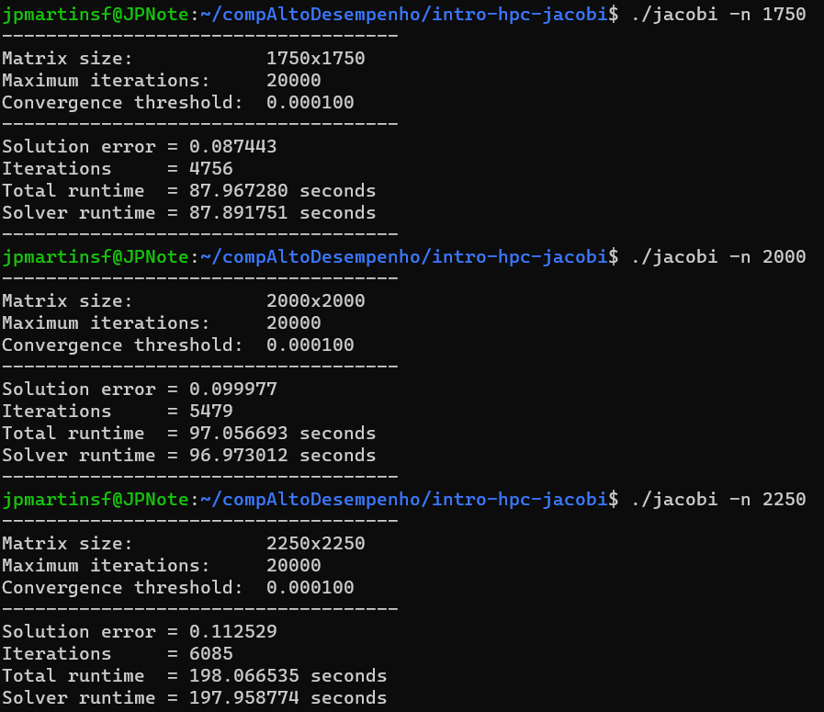

* O valor escolhido para continuar foi 2000:

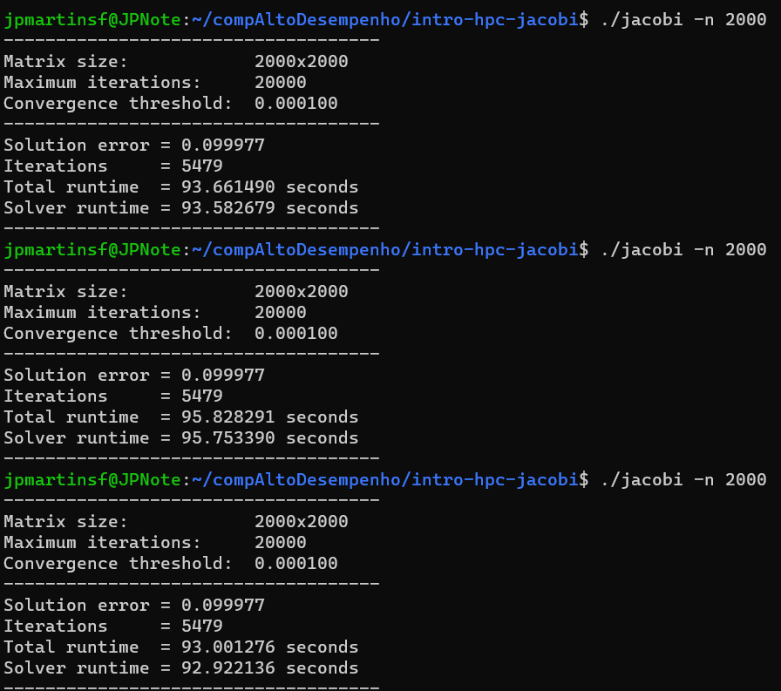

Possui um tempo médio de 94,163686 segundos.

* Programa rodando para matriz de 2000 x 2000 tendo sido compilado com a flag -O2:

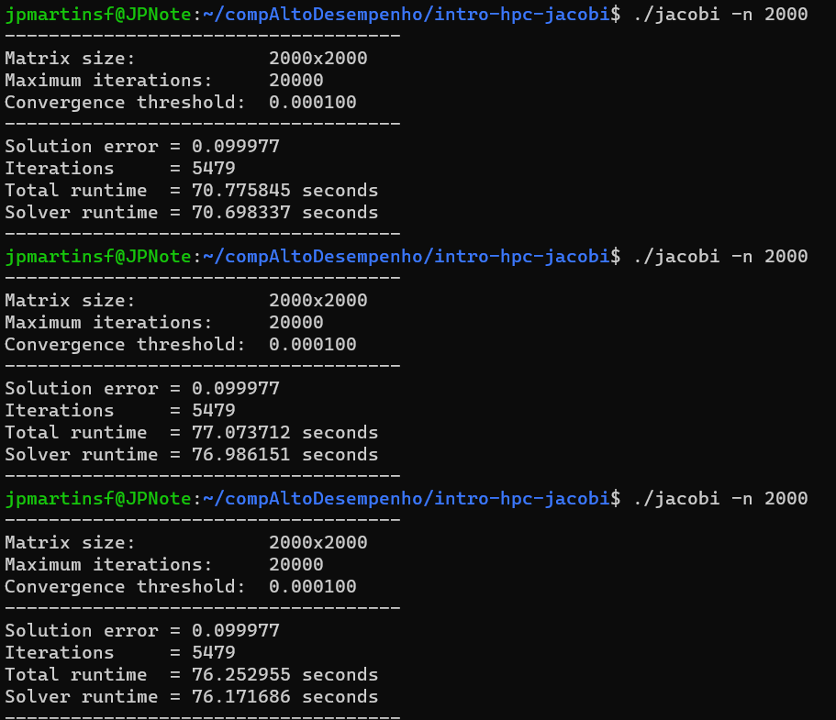

Tempo médio de 74,700837 segundos

* A partir do profile.txt, percebe-se que a chamada mais demorada é a da função “run”, portanto deve-se otimizá-la.
  + O profile.txt encontra-se em anexo no trabalho
* A forma de otimização escolhida foi a forma de acesso à matriz A. Como em C os arrays são armazenados com as linhas próximas umas das outras na memória, decidiu-se alterar a forma de acessar os elementos da matriz A: agora ao invés de ser A[row + col\*N], é A[col + row\*N].

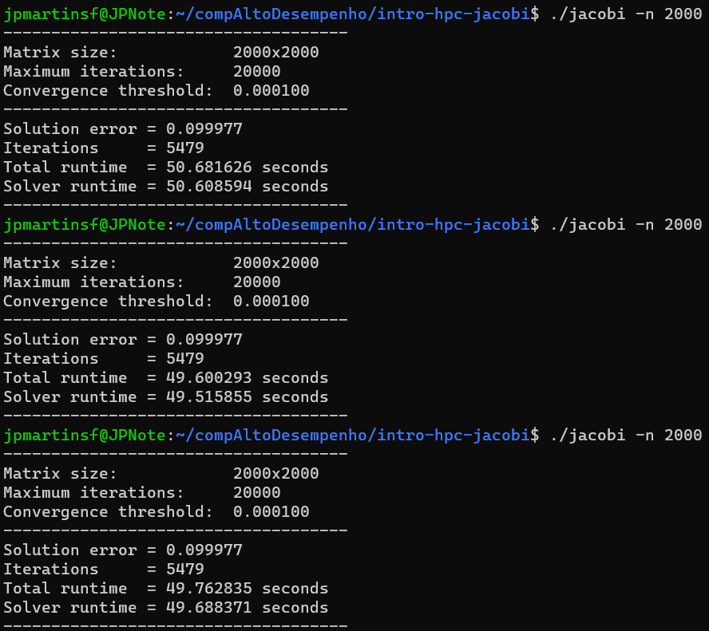

Com um tempo médio de 50,014918 segundos.

* Dada a melhora dos tempos de execução, pode-se concluir que a perfilagem realmente traz uma grande vantagem ao código no que diz respeito ao custo de tempo.